# **Схемы и группы соединений обмоток трансформаторов**

|  |
| --- |
|  |

**Подключение трансформатора**

Трехфазное преобразование напряжения можно выполнить двумя способами: с помощью одного трехфазного трансформатора или с помощью группы из трех однофазных трансформаторов.

Первичная обмотка трехфазного трансформатора представляет собой систему из трех обмоток, запитанных от проводов, отдельно подающих напряжение на каждую из трех фаз НН, а вторичная обмотка представляет собой систему из трех обмоток, соединенных отдельными проводниками, отводящими напряжение от каждой из трех фаз НН.

Первичные и вторичные обмотки трехфазных трансформаторов при его подключении могут быть соединены по различным схемам: звездой, треугольником или зигзагом. Тип подключения обычно указан на заводской табличке трансформатора.

[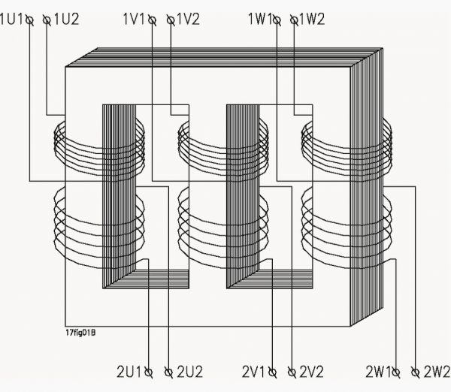](http://electricalschool.info/uploads/posts/2022-07/1657632895_1.png)

Принципиальная схема трехфазного трансформатора

**Схемы соединений обмоток трехфазных трансформаторов**

[Трехфазный трансформатор](http://electricalschool.info/main/osnovy/473-princip-dejjstvija-i-ustrojjstvo.html) имеет две трехфазные обмотки - высшего (ВН) и низшего (НН) напряжения, в каждую из которых входят по три фазные обмотки, или фазы.

Таким образом, трехфазный трансформатор имеет шесть независимых фазных обмоток и 12 выводов с соответствующими зажимами, причем начальные выводы фаз обмотки высшего напряжения обозначают буквами A, B, С, конечные выводы - X, Y, Z, а для аналогичных выводов фаз обмотки низшего напряжения применяют такие обозначения: a,b,c,x,y,z.

Каждая из обмоток трехфазного трансформатора — первичная и вторичная — может быть соединена тремя различными способами, а именно:

* звездой;
* треугольником;
* зигзагом.

В большинстве случаев обмотки трехфазных трансформаторов соединяют либо в звезду, либо в треугольник (рис. 1).

Выбор схемы соединений зависит от условий работы трансформатора. Например, в сетях с напряжением 35 кВ и более выгодно соединять обмотки в звезду и заземлять нулевую точку, так как при этом напряжение проводов линии передачи будет в V3 раз меньше линейного, что приводит к снижению стоимости изоляции.

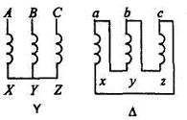

Рис.1

Осветительные сети выгодно строить на высокое напряжение, но лампы накаливания с большим номинальным напряжением имеют малую световую отдачу. Поэтому их целесообразно питать от пониженного напряжения. В этих случаях обмотки трансформатора также выгодно соединять в звезду (Y), включая лампы на фазное напряжение.

С другой стороны, с точки зрения условий работы самого трансформатора, одну из его обмоток целесообразно включать в треугольник.

Фазный [коэффициент трансформации](http://electricalschool.info/spravochnik/maschiny/1903-kak-rasschitat-kojefficient.html) трехфазного трансформатора находят, как соотношение фазных напряжений при холостом ходе:

nф = Uфвнх / Uфннх,

а линейный коэффициент трансформации, зависящий от фазного коэффициента трансформации и типа соединения фазных обмоток высшего и низшего напряжений трансформатора, по формуле:

nл = Uлвнх / Uлннх.

Если соединений фазных обмоток выполнено по схемам "звезда-звезда" или "треугольник-треугольник", то оба коэффициента трансформации одинаковы, т.е. nф = nл.

При соединении фаз обмоток трансформатора по схеме "звезда - треугольник" - nл = nфV3, а по схеме "треугольник-звезда" - nл = nф/V3

**Группы соединений обмоток трансформатора**

**Группа соединений обмоток трансформатора характеризует взаимную ориентацию напряжений первичной и вторичной обмоток.**Изменение взаимной ориентации этих напряжений осуществляется соответствующей перемаркировкой начал и концов обмоток.

Стандартные обозначения начал и концов обмоток высокого и низкого напряжения показаны на рис.1.

Рассмотрим вначале влияние маркировки на фазу вторичного напряжения по отношению к первичному на примере [однофазного трансформатора](http://electricalschool.info/main/457-princip-dejjstvija-i-ustrojjstvo.html) (рис. 2 а).

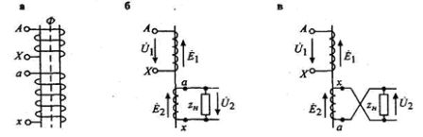

Рис.2

Обе обмотки расположены на одном стержне и имеют одинаковое направление намотки. Будем считать верхние клеммы началами, а нижние - концами обмоток. Тогда ЭДС Ё1 и E2 будут совпадать по фазе и соответственно будут совпадать напряжение сети U1 и напряжение на нагрузке U2 (рис. 2 б). Если теперь во вторичной обмотке принять обратную маркировку зажимов (рис. 2 в), то по отношению к нагрузке ЭДС Е2 меняет фазу на 180°. Следовательно, и фаза напряжения U2 меняется на 180°.

Таким образом, в однофазных трансформаторах возможны две группы соединений, соответствующих углам сдвига 0 и 180°. На практике для удобства обозначения групп используют циферблат часов. Напряжение первичной обмотки U1 изображают минутной стрелкой, установленной постоянно на цифре 12, а часовая стрелка занимает различные положения в зависимости от угла сдвига между U1 и U2. Сдвиг 0° соответствует группе 0, а сдвиг 180° - группе 6 (рис. 3).

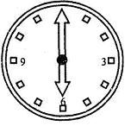

Рис.3

В трехфазных трансформаторах можно получить 12 различных групп соединений обмоток. Рассмотрим несколько примеров.

Пусть обмотки трансформатора соединены по схеме Y/Y (рис. 4). Обмотки, расположенные на одном стержне, будем располагать одну под другой.

Зажимы А и а соединим для совмещения потенциальных диаграмм. Зададим положение векторов напряжений первичной обмотки треугольником АВС. Положение векторов напряжений вторичной обмотки будет зависеть от маркировки зажимов. Для маркировки на рис. 4а, ЭДС соответствующих фаз первичной и вторичной обмоток совпадают, поэтому будут совпадать линейные и фазные напряжения первичной и вторичной обмоток (рис. 4, б). Схема имеет группу Y/Y - О.

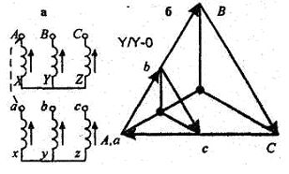

Рис. 4

Изменим маркировку зажимов вторичной обмотки на противоположную (рис. 5. а). При перемаркировке концов и начал вторичной обмотки фаза ЭДС меняется на 180°. Следовательно, номер группы меняется на 6. Данная схема имеет группу Y/Y - б.

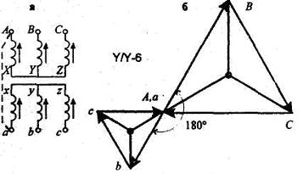

Рис. 5

На рис. 6 представлена схема, в которой по сравнению со схемой рис 4 выполнена круговая перемаркировка зажимов вторичной обмотки. При этом фазы соответствующих ЭДС вторичной обмотки сдвигаются на 120° и, следовательно, номер группы меняется на 4.

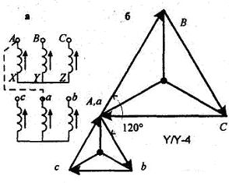

Рис. 6

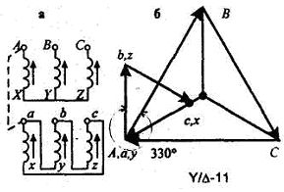

Рис. 7

Схемы соединений Y/Y позволяют получить четные номера групп, при соединении обмоток по схеме "звезда-треугольник" номера групп получаются нечетными. В качестве примера рассмотрим схему, представленную на рис. 7.

В этой схеме фазные ЭДС вторичной обмотки совпадают с линейными, поэтому треугольник аbс поворачивается на 30° против часовой стрелки по отношению к треугольнику АВС. Но так как угол между линейными напряжениями первичной и вторичной обмоток отсчитывается по часовой стрелке, то группа будет иметь номер 11.

Из двенадцати возможных групп соединений обмоток трехфазных трансформаторов стандартизованы две: "звезда-звезда" - 0 и "звезда-треугольник" - 11. Они, как правило, и применяются на практике.

Схемы "звезда-звезда с нулевой точкой" используют в основном для трансформаторов потребителей напряжением 6 - 10/0,4 кВ. Нулевая точка дает возможность получить напряжение 380/220 или 220/127 В, что удобно для одновременного подключения как трехфазных, так и однофазных приемников электроэнергии (электродвигателей и ламп накаливания).

Схемы "звезда-треугольник" применяют для высоковольтных трансформаторов, соединяя обмотку 35 кВ в звезду, а 6 или 10 кВ в треугольник. Схема "звезда с нулевой точкой" используется в высоковольтных системах, работающих с заземленной нейтралью.

Группы соединения обмоток трехфазных трансформаторов:

[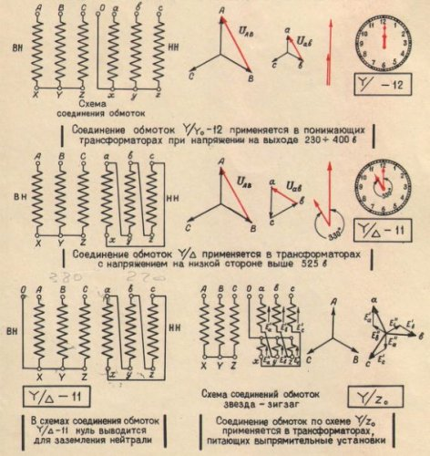](http://electricalschool.info/uploads/posts/2019-03/1553084309_1.jpg)

Группы соединений (величина сдвига фаз определяемая по углу, измеренному по часовой стрелке - от индикации высокого напряжения к индикации фазы низкого напряжения) важна при соединении трансформаторов для параллельной работы, т.е. в условиях, когда первичные обмотки трансформаторов питаются от общих шин, а обмотки вторички также работают на общих шинах.